Das Gleichnis vom barmherzigen Samariter
(nach Lukas 10; 25-37)

Die Leute fragen Jesus: „Wie können wir etwas Gutes tun, so dass es Gott gefällt?“
Da erzählt Jesus ihnen die Geschichte vom barmherzigen Samariter:

Ein Mann will von Jericho nach Jerusalem gehen. Er wird von Dieben überfallen. Sie schlagen
ihn und nehmen ihm alles weg,
was er bei sich trägt.

Der Mann bleibt verletzt liegen. Er hat große Da hört er Schritte. Es ist ein Priester, der da entlang
Schmerzen. Er kann nicht aufstehen und geht. Der Verletzte ruft: „Hilfe!“ Doch der Priester
bekommt Angst. bleibt nicht stehen. Er geht einfach weiter.

Da kommt der Diener von dem Priester. Der Mann hat nun noch mehr Angst. Er glaubt
Aber auch er hilft dem verletzten Mann nicht mehr, dass ihm noch jemand hilft.
nicht und geht weiter. Er ist traurig und hat Schmerzen.
Nun hört er ein drittes Mal Schritte. Er ruft ganz schwach: „Hilfe!“
Ein Mann aus Samaria kommt auf ihn zu.

Der Samariter kümmert sich um
Er verbindet seine Wunden und hilft
ihm, sich auf den Esel zu setzen.

den Verletzten. Er fragt ihn:
„Was tut Dir weh?“

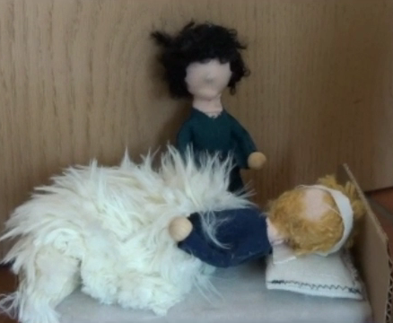
Der Samariter bleibt über Nacht bei
Sie finden eine Herberge. Der Samariter dem Mann. Er kümmert sich um ihn,
fragt den Wirt: „Gibt es noch ein Zimmer hört ihm zu und tröstet ihn.
für diesen verletzten Mann?“ Dem verletzen Mann geht es nun besser.
Der Wirt sagt: „Ja, geht nur hinein, ich habe
ein weiches Bett für ihn!“

Am Ende dieser Geschichte fragt Jesus : „Wisst ihr jetzt, wie ihr Gutes tun könnt?“
Ja, sie wissen es. Weißt Du es auch?
Der barmherzige Samariter muss weiterziehen.
Er gibt dem Wirt Geld für die Unterkunft und sagt:
„Lass den Mann bitte hier wohnen, bis er wieder ge-
sund ist.“ Da antwortet der Wirt: „Ja, ich kümmere
mich um ihn.“

